平成29年度以降観測ロケット実験

脈動オーロラ高速直接観測

(Sounding rocket for high-time resolution measurements of pulsating aurora)

申請書別添資料

1. 研究の背景および実験の科学的重要性・学術的意義 2

2. 実験方法、実験シーケンス等の概念図 2

3. 実験のための搭載機器に関する情報 2

3.1 観測機器一覧及び主担当 2

3.2 高エネルギー電子観測器 (HEP) 3

3.3 中間エネルギー電子観測器 (MED) 4

3.4 オーロラ撮像装置 (AIC) 4

3.5 低エネルギー電子観測器 (LEP) 5

3.6 プラズマ波動受信機・インピーダンスプローブ (PWM) 6

3.7 磁力計 (フラックスゲート)(DFG) 7

4. 打上げまでの開発スケジュールと開発課題 7

4.1 スケジュール 7

4.2 高エネルギー電子観測器 8

4.3 中間エネルギー電子観測器 8

4.4 オーロラ撮像装置 8

4.5 低エネルギー電子観測器 9

4.6 プラズマ波動受信機・インピーダンスプローブ 9

4.7 磁力計 (フラックスゲート) 9

5. 将来計画との関係 9

6. 本実験を通した人材の育成、教育、および社会との関わり 10

7. 概算費用内訳 10

8. その他 10

9. 参考文献 10

# 研究の背景および実験の科学的重要性・学術的意義

　 （過去に関連実験を行った場合はその位置付けを含む）

　脈動オーロラは、数秒から数十秒の周期でオーロラの発光強度が明滅を繰り返す現象である。地球近傍の宇宙空間（磁気圏）から下部熱圏に向けて間欠的に、数keVから数十keVのエネルギーを持つ電子が降り込むことによって発生する。この脈動オーロラは、典型的にはサブストームと呼ばれるジオスペースの擾乱時に発生し、真夜中から朝側にわたる広範な地方時において高い再現性を持って観測される（図１左図参照）。また、オーロラ発光強度の時間変化には「主脈動」と呼ばれる数秒から数十秒の変動に加え、「内部変調」と呼ばれる輝度が明るい時間に見られる数Hz周期の高速変調が重畳していることも知られている（図１右図参照）。

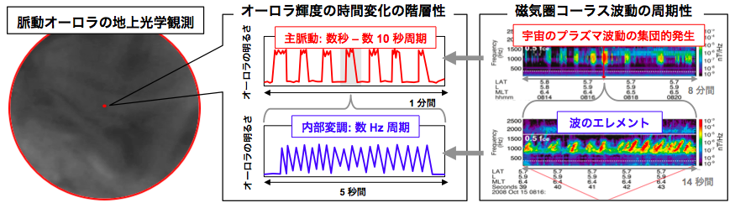

図１:（左）脈動オーロラの地上全天カメラによる観測例、（中央）脈動オーロラの発光強度に見られる2種類の時間変動、「主脈動」と呼ばれる数秒から数十秒の変動（上）と、「内部変調」と呼ばれる輝度が明るい時間に見られる数Hz周期の高速変調（下）、（左）磁気圏で観測されるコーラス波動の例、波のエレメントが脈動オーロラの「内部変調」に、エレメントの集団的発生が「主脈動」に対応すると考えられている [Miyoshi et al., 2015a]。

この脈動オーロラの発生メカニズム、変調プロセスについては古くから研究が行われてきた。特に、近年の衛星・地上同時観測 [Nishimura et al., 2010、Ozaki et al., 2015] や、れいめい衛星による光学・粒子同時観測 [Miyoshi et al., 2015a] 等によって、コーラスと呼ばれるプラズマ波動と電子の非線形波動粒子相互作用に伴うピッチ角散乱が、脈動オーロラの発生・変調の主たる要因であると考えられるようになっている。特に、れいめい衛星の観測と数値シミュレーションの比較研究によって、脈動オーロラ降下電子のエネルギースペクトルに見られる微細構造が、コーラス波動の周波数スペクトルに対応することが示されている（図１右図参照）。これは、脈動オーロラ降下電子のエネルギースペクトル観測から、変調領域における波動粒子相互作用の特性を推定することが可能であることを示唆する。また、近年急速に発展している地上からの高速光学観測によって、脈動オーロラは、パッチ型と呼ばれる空間的に局在化した構造をはじめとして、多様で複雑な空間構造を示すことが明らかになっている。さらには、一つの脈動オーロラパッチの中にサブパッチと呼ばれる非一様な構造があることも明らかにされている [Nishiyama et al., 2014等]。

一方、地球の内部磁気圏には放射線帯と呼ばれる領域があり、数百keV以上の相対論的なエネルギーを持つ高エネルギー電子が捕捉されている。この放射線帯電子を低高度衛星で観測していると、マイクロバーストと呼ばれる継続時間1秒以下のバースト的な降り込みがしばしば観測され [Imhof et al., 1992]、磁気圏におけるコーラス波動との波動粒子相互作用によるピッチ角散乱との関連性が指摘されている [Nakamura et al., 1995, Saito et al., 2012]。このような相対論的エネルギーを持つ電子の降り込みは、放射線帯外帯の消失に影響を及ぼす可能性が指摘されるとともに[O’Brien et al., 2003]、放射線帯外帯増加のプロキシとしての性質を持つことも明らかになっている[Kurita et al., 2016]。

近年、本提案グループは、脈動オーロラを引き起こすコーラス波動が磁力線に沿って磁気赤道面から高緯度に伝搬する際に共鳴エネルギーが上昇することに注目し、脈動オーロラの内部変調と放射線帯電子のマイクロバーストが、一つの磁力線で起こる同一事象である可能性を指摘してきた [Miyoshi et al., 2015b]。この仮説にたてば、図２に示すように、脈動オーロラが起きている領域において、相対論的エネルギーを持つ電子が同時に降り込んでいることが期待される。実際、地上からのレーダー観測によって脈動オーロラ時に200 keV以上のエネルギーを持つ電子が同時に降り込んでいることが同定されている [Miyoshi et al., 2015b]。しかし、地上からのレーダー観測の時間分解能が十分でないために、この高エネルギー電子の降り込みがマイクロバーストかどうかを検証するためには、より高い時間分解能の観測が必要となる。

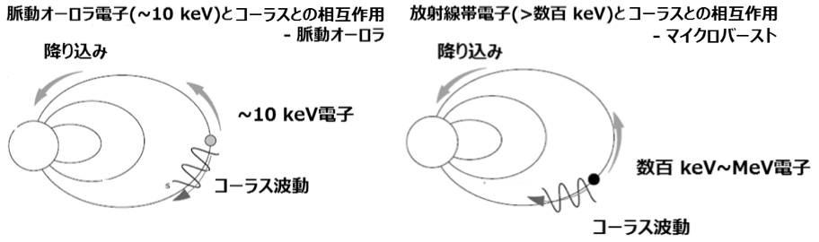

図２：脈動オーロラ電子（~10 keV）と放射線帯電子（> 数百 keV）が同一の磁力線上でコーラス波動との相互作用によってピッチ角散乱を受け、電離圏の同じ領域に降下する様子を示した模式図。

一方、Saito et al. [2012] は、コーラス波動が磁力線に沿って伝搬する際に生じる波動粒子相互作用の数値実験によって、電離圏高度で観測されるエネルギー分散構造の導出を行っている。図１は、横軸に時間、縦軸に電子のエネルギーをとったものである。もし、コーラス波動が磁力線に沿って伝搬する間に広いエネルギー帯と共鳴することが可能であれば、脈動オーロラのエネルギー帯（数keV~数十keV）から、マイクロバーストのエネルギー帯（数百keV以上）の電子が一つのエネルギー分散曲線上に載ることが予想される。なお、通常は Time of Flight (TOF) と呼ばれる効果によって、エネルギーが高い電子ほど先に磁気圏から電離圏に到達すると考えられる。しかし、波動と共鳴できる電子のエネルギーが緯度に依存することと、コーラス波動の伝搬時間を考慮すると、図３に示すような逆エネルギー分散構造が見られることが期待され、コーラス波動と電子の相互作用の証左となると考えられる。

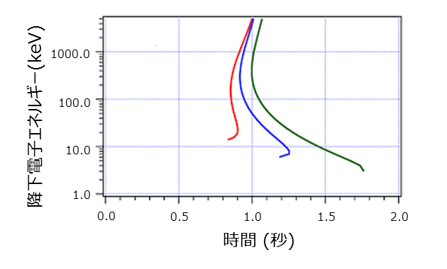

図３：理論計算にもとづくコーラス波動による降下電子のエネルギー分散 [Saito et al., 2012]。過去の観測では数十keVから数百keVのエネルギー帯の計測が行われておらず、本実験によって初めて降下電子のエネルギースペクトルの全体像を解明することが可能になる。

これまでの低高度衛星による降下電子エネルギー計測では、脈動オーロラのエネルギー帯（れいめい衛星等）とマイクロバーストのエネルギー帯（SAMPEX等）が別々に計測されており、脈動オーロラ電子降下時に、広いエネルギー帯にわたる連続的な降下電子計測は行われて来なかった。脈動オーロラ発生時に、広いエネルギー帯にわたって電子のエネルギースペクトルを観測することにより、脈動オーロラと放射線帯電子のマイクロバーストが同一のプロセスであることを実証することが可能になる。なお、数百keV以上のエネルギーを持つ電子は、熱圏下部から中間圏まで侵入し、その場の化学組成を変化させて、オゾンを減少させることが知られている [Isono et al., 2014]。また、オゾンの減少を通して、さらに下層の大気に変動を与える可能性も指摘されている。したがって、もし脈動オーロラと放射線帯電子のマイクロバーストが同一のメカニズムで発生することが明らかになれば、脈動オーロラの発生時に中層大気の化学変化が起きている可能性を示唆するものとなる。この点において、本ロケット実験は、磁気圏が大気圏にどのような影響を及ぼすかという磁気圏-大気圏結合研究への貢献という意義も有している。

このような背景のもと、本提案では、脈動オーロラと放射線帯マイクロバーストの同一性の実証を目指して、世界で初めて20 keVから2 MeVまでの降下電子（オプションであるLEP搭載時には10 eVから2 MeV）のエネルギースペクトルを観測する。なお、脈動オーロラの内部変調およびマイクロバーストをとらえるためには、100ミリ秒以下の時間分解能が要求されるため、ここでは数十ミリ秒の時間分解能でのエネルギースペクトル観測を行う。

また、脈動オーロラの発光層は、降下電子のエネルギーが高いことに対応してきわめて薄い（数 km）ことが指摘されていたが [Stenback-Nielsen and Hallinan, 1979]、近年脈動オーロラ発生時の地上レーダー観測が精力的に行われ、発光層が数十 kmの厚みを持っている可能性も指摘されている [Hosokawa and Ogawa, 2015]。本ロケット実験では、ロケットに搭載した光学機器を用いて発光層を横方向から観測することによって、発光層の厚みを高い精度で同定し、脈動オーロラに伴う高エネルギー電子降下との関連性を明らかにする。

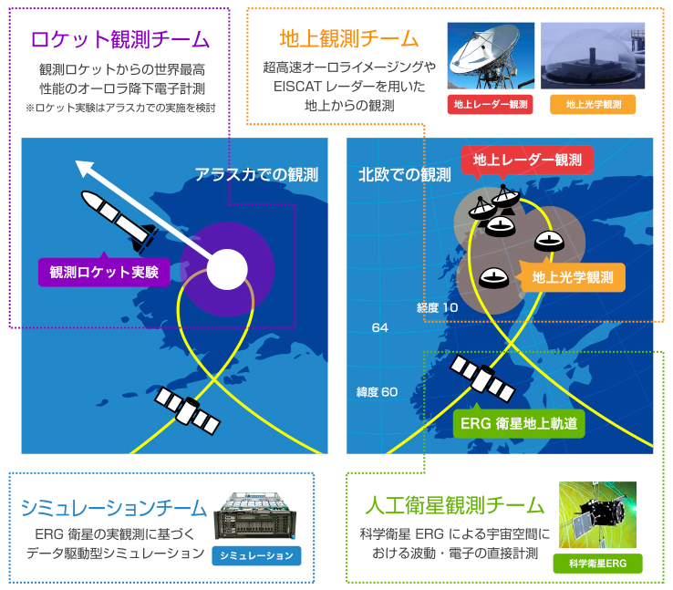

図４：基盤 (S) 計画の研究計画および

研究チームの構成

現在、世界的にも脈動オーロラ研究は大きな盛り上がりを見せており、2015年には 本実験PIを中心に米国地球物理学連合のJournal of Geophysical Researchに脈動オーロラ特集号が企画され、各国の研究者からの投稿があった [Hosokawa et al., 2015]。また、2015年度には、藤井良一名古屋大学教授を研究代表者とする科学研究費補助金 基盤 (S)「極限時間分解能観測によるオーロラ最高速変動現象の解明」が新たに採択され、図４に示すように、地上観測、衛星観測、シミュレーション研究、そしてロケット観測からなる総合的な脈動オーロラ研究体制が新たに構築されている。観測ロケットは、本計画の中で低高度における電子観測という重要なパートを担っており、計画の遂行に必要不可欠な要素である。

本実験で提案するSI機器の開発経費は、この基盤Sの研究費にもとづくものである。この基盤S計画では、本ロケット実験にあわせて、この基盤Sチームを中心とした地上観測のキャンペーン観測を実施することとなっており、そのための必要な機材（EMCCDカメラ等の光学撮像機器）、現地研究者との交渉、さらに地上観測チームの旅費等の準備を進めている。また、この基盤Sチームでは、ロケット実験で観測される降下電子スペクトルを再現するための数値シミュレーションの開発も行っており、すでにれいめい衛星データとの比較研究でも成果をあげてきている。なお、この基盤Sチームの研究により、夜明け前に出現する脈動オーロラほど、より高いエネルギーを持った電子が同時に降りこんでくる傾向があることが確認されている [Hosokawa and Ogawa, 2015]。この結果をふまえて、本実験では可能な限り朝側での打ち上げを要求する。

さらに、本実験実施期間中には、2016年度打ち上げ予定のERG衛星や、米国NASAのVan Allen Probes衛星（2012年打ち上げ）が磁気圏でコーラス波動や捕捉、散乱電子の観測を行っている。脈動オーロラ出現時にアンドーヤにこれらの衛星のfootprintが位置するかについては、実験時の状況によるため、打ち上げを制約するものではないが、もしこれらの衛星との同時観測が実現すれば、変調領域である磁気圏と現象が発現する領域の電離圏との同時観測が実現し、コーラス波動との対応についてもその詳細を定量的に明らかにすることが期待される。

このように本実験は、PIを中心とした日本の脈動オーロラ研究者が科研費の獲得も含めて入念に準備を進めてきたものであり、本提案による新機軸にもとづくロケット実験、地上観測、シミュレーションの総合的な研究体制が準備されている。さらに、ERG衛星等の新しいジオスペース観測衛星との同時観測の可能性もあり、脈動オーロラ、そして放射線電子散乱過程の理解を大きく進めることが期待され、実施の意義はきわめて高いと考えられる。ロケット実験の実施によって達成される地上観測も含めた脈動オーロラの総合観測の成果を、個別の科学課題について10編程度の論文にまとめ、Earth Planets and Space (EPS) 誌に特集号を組むなどの形で公表する。また、科研費基盤Sのウェブページなどを通じて、ロケット実験の実施期間中から積極的に広報を行い、観測ロケットによる宇宙科学の重要性を社会に発信する。

# 実験方法、実験シーケンス等の概念図

使用ロケット

S310

打ち上げ場所

ノルウェー アンドーヤ

打ち上げ方向

北西方向、但し脈動オーロラの発生頻度を考慮し、できるだけ低緯度方向に打ち上げる  
　　　ことを希望する。

打ち上げ年度

2018年度

打ち上げ時期

月齢条件： 地上からの光学観測を同時に行うため、冬期の新月付近を希望する。

気象条件： 地上からオーロラが視認できること

打ち上げ時刻

　　　朝側の地方時（00-05 UT）を希望するが、以下の2点を考慮して決定を行う:

　　　1. ロケットから光学観測を行うため、ロケット飛翔高度高度が日照でないこと

　　　2. 高いエネルギーの電子を計測するために、可能な限り朝側の地方時であること

打ち上げ条件及びタイミング

　　　1. アンドーヤ上空、およびロケットの飛翔方向に脈動オーロラが出現していることが地上  
　　　　光学観測によって確認できていること  
　　　2. 地上支援観測（EISCAT/リオメータ―）等の観測から、高エネルギー電子の降り込みの  
　　　　有無が確認できていること  
　　　3. ERG 衛星、米国 Van Allen Probes 衛星のフットプリントが光学視野内にあることが  
　　　　望ましいが、打ち上げ条件を律速するものではない。

要求到達高度

　　　磁力線に沿って降下する電子はどの高度においても計測できるため、到達高度に関する  
　　　要求はないが、90-110 km高度に分布する脈動オーロラ発光層を通過することを必要とする。

スピンレート

　　　オーロラ撮像装置を搭載するため、観測時のスピンレートは 1 Hz 程度以下であることが  
　　　望ましい。

打ち上げ後のタイマーシーケンス

　　　・アンテナ・観測装置伸展

　　　・観測装置高圧電源 ON

観測装置総重量

　　　19 kg

観測装置総電力

　　　44 W

観測装置総データレート  
　　　2.3 Mbps

以下の図に、想定しているロケットの飛翔方向（北西方向）、および地上サポート観測の実施体制を示す。ロケット打ち上げウィンドウ中には、北欧の複数点において全天高速オーロラ観測を実施する。これらの光学観測に関しては、科研費基盤Sプロジェクトによって観測準備が進められている光学機器を用いる。打ち上げ前に観測拠点の最適な配置に関して詳細な検討を行う予定であるが、打ち上げ場所のアンドーヤには全天カメラを設置し、打ち上げ条件の確認、およびロケット飛翔領域におけるサポート観測を行う。また、ノルウェーのトロムソ近郊にある欧州非干渉散乱レーダーによるサポート観測も行う。レーダーのビーム射出方向をロケットの飛翔領域にできるだけ近接するように調整する予定である。ロケットの打ち上げに際しては、以下の図において黄色の線で示したERG衛星のフットプリントと光学観測の視野、ロケットの軌道のコンジャンクションについても可能な限り考慮する。

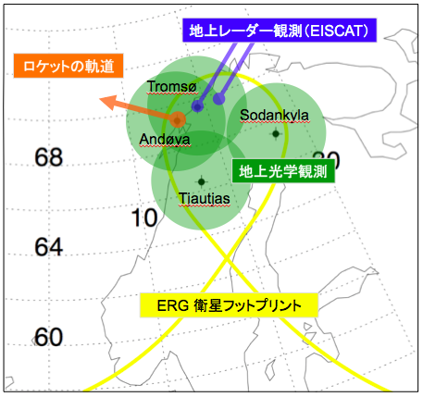

# 実験のための搭載機器に関する情報

## 観測機器一覧及び主担当

1. 高エネルギー電子観測器 三谷烈史、浅村和史
2. 中間エネルギー電子観測器 笠原慧
3. オーロラ撮像装置 坂野井健
4. 低エネルギー電子観測器（オプション機器） 齋藤義文
5. プラズマ波動受信機・インピーダンスプローブ（オプション機器） 熊本篤志
6. 磁力計 (フラックスゲート、オプション機器) 野村麗子、松岡彩子

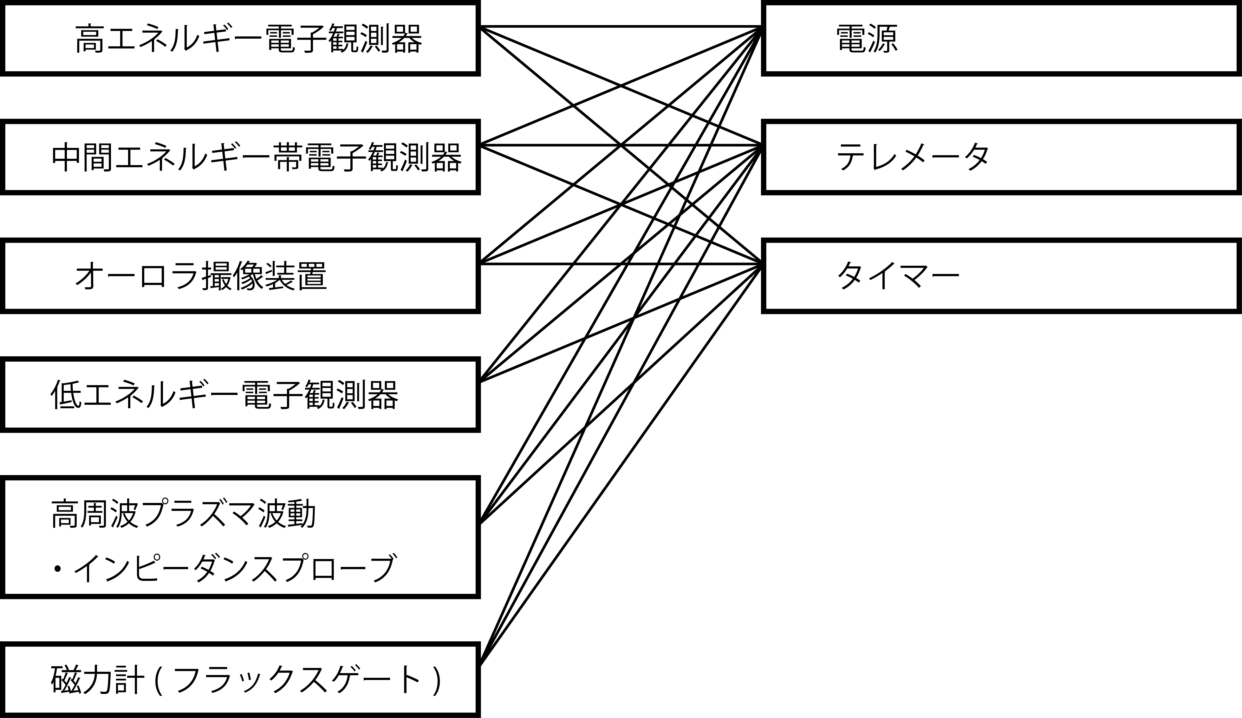

PI部ブロック図

## 高エネルギー電子観測器 (HEP)

### 目的及び概要

HEP (High-energy electron energy spectrum analyzer) は脈動オーロラ現象に伴ってマイクロバーストとして電離圏に降り込む電子の高エネルギー成分 (～0.1 － 2 MeV) を計測し、そのエネルギー分布を導出する。HEP の電子検出部はSSD (solid-state detector) を複数枚 (8枚) 重ねた構造となっており、広いエネルギー帯の電子検出を可能にするとともに、重粒子などとの弁別を可能にしている。また、低エネルギーイオン及び光子によるノイズの混入を抑制するため、SSD スタックの直上にアルミ薄膜を設置する。なお、マイクロバースト現象の時間スケールは数10から100 ms 程度と考えられる一方、電子フラックスは 101 - 103 [/cm2 s str] 程度であり、観測器には高い感度が求められる。このため、入射粒子に対して角度分解を行わず、広い立体角に対して感度を持つ光学設計としている。

### 諸元

|  |  |
| --- | --- |
| 重量 | 3kg |
| 電力 | 10 W |
| サイズ  　センサーコリメータ  　センサー + プリアンプ  　電子回路部 | 80 x 80 x 80H  130 x 130 x 60H  130 x 130 x 60H |
| 測定対象 | 電子の速度分布 |
| 視野 | 40 deg. x 40 deg. |
| エネルギーレンジ | ～0.1 － 2MeV |
| エネルギー分解能 | < 100keV |
| ビットレート | 120kbps |

### 特別な要求事項など

* 電子の降り込み成分を観測するため、視野内に磁力線上向き (機軸上向き) 方向を含める必要がある。
* 打ち上げ直前までの窒素パージが必要である。

## 中間エネルギー電子観測器 (MED)

### 目的及び概要

MED (Medium-energy electron detector) は 20－100 keVの電子について速度分布を取得する。このエネルギー帯は脈動オーロラの発光に寄与する電子の主成分をカバーしている。MED は APD (avalanche photodiode) を検出器に使用することでエネルギー分析を行う。APDは厚み70 um程度のリーチスルータイプであり、必要な印加電圧は 200 V程度である。光子やイオンによるノイズ混入を抑制する必要があるため、入射面にはアルミ蒸着膜を形成させる。また、APD を複数個用い、それぞれ異なる視野方向を設定することで電子の降り込み方向、(磁力線) 垂直方向、上向き方向を弁別して観測する。

### 諸元

|  |  |
| --- | --- |
| 重量 | 3kg |
| 電力 | 8 W |
| サイズ | 150 x 220 x 150H |
| 測定対象 | 電子の速度分布 |
| 視野 | 80 deg. Cone (包絡域) |
| エネルギーレンジ | 20 － 100keV |
| エネルギー分解能 | < 20% |
| 感度 | ～10-3 cm2 sr |
| ビットレート | 300kbps |

### 特別な要求事項など

* ロケット機軸に対して垂直な方向に視野中心が向くような機器配置とすること。
* 電子の降り込み成分を観測するため、視野のうち機軸上向き領域が阻害されないよう搭載位置や計器板との位置関係を調整する必要がある。
* 打ち上げ直前までの窒素パージが必要である。
* フェアリングを閉じる直前に入射口カバーを外す必要がある．

## オーロラ撮像装置 (AIC)

### 目的及び概要

　本計測器は、脈動オーロラ発光分布をイメージング観測する。視野は、ロケット軸直交方向から斜め下方向の範囲の45度（TBD）をカバーする。これにより、1) オーロラ発光層の厚さの見積もり、2) 下方のオーロラ2次元分布の観測、を達成する。観測対象は、オーロラ電子降下に対して即座にレスポンスする窒素分子1stPG (670nm) を想定している。この窒素分子発光強度と降下電子エネルギーフラックスには比例関係があることが知られており、発光強度データから降下電子エネルギーフラックスを推定することが可能である。これにより、ロケットが発光層を通過するときの水平方向視野の連続画像データから、発光層の厚さを定量的に計測する。加えて、イメージング観測のメリットとして、磁力線下向きの視野の画像データからオーロラ形状分布を知ることができるため、オーロラ降下電子と発光の関係を議論することが可能である。

### オーロラ撮像装置の諸元

|  |  |
| --- | --- |
| 重量 | 3 kg |
| 電力 | 10 W |
| サイズ | 150 x 150 x 200 |
| 視野 | ロケット軸から直交方向から斜め下方向の45度（TBD） |
| 波長 | 窒素分子1stPG（670nm） |
| 時間分解能 | 2 fps |
| 検出器 | ワテック社高感度モノクロCCDビデオカメラ  WAT-910HX  pixels: 768x494, size: 8.4 x 9.8μm  binning: 8x8 binning(96x61 pix.) |
| ビットレート | 1.6 Mbps |

### 特別な要求事項など

観測後の解析時に姿勢データが必要である。

データビットレートの許容量によりビニング数や可逆圧縮律を変更して調整できること。

## 低エネルギー電子観測器 (LEP)

### 目的及び概要

　低エネルギー電子の計測を行なうLEPは脈動オーロラ上空において非常に高い時間分解能（11ミリ秒で16ステップのエネルギースペクトルを取得）で約10eV～15keVの範囲の電子のエネルギー分布関数計測を行う。脈動オーロラ上空で想定される比較的低エネルギーの電子を10ミリ秒という非常に高い時間分解能で全ピッチ角範囲に亘って観測することで、パルセィティングパッチの中の短い時間周期の降下電子のモジュレーションを直接計測して脈動オーロラの生成メカニズムの解明を目指す他、パルセーティングパッチの端に存在することが知られている、低エネルギーの上昇電子についてもその生成メカニズムの解明を目指す。

### 諸元

　LEPは、センサー及び伸展機構と電子回路部で構成される。LEPはトップハット型の静電分析器であり、２重に重なったトロイダル型の電極の内側に正極性の電位を与えて0Vから約3kVまで掃引することによって電子の分布関数の計測を行う。センサーに飛来した電子は、電極に与えた電位に引き寄せられてセンサー内部に入り電極に与えた電位で決まる適当なエネルギーを持った電子のみが２重の電極の間を通過する事が出来る。電極間を通過した電子は、電極の下部に置かれたMCP(Micro Channel Plate)に入射し、検出可能な電荷量に増幅された上でMCPの背後に置かれた、円周を１６の部分に分割した円環状のアノードで検出される。円周上の位置を知る事で、電子の飛来した方向を特定することができる。センサーは16ステップでエネルギースペクトルを取得するが、掃引上昇時と下降時は異なるエネルギーステップをとるため、合わせると32ステップでのエネルギースペクトルを取得することができる。低エネルギーの電子はロケット構体の影響を受け易いため、ロケット打ち上げ時はノーズコーン内に収納しておき、ノーズコーンの開頭後、観測高度に到達するまでにセンサーを伸展する。

|  |  |
| --- | --- |
| 重量 | LEP-S 3.4 kg LEP-E 2.2kg |
| 電力 | 観測中4.8W 伸展開始時 28W 伸展中 12W |
| サイズ | LEP-S 110mm X 100mm X 200mm  LEP-E 180mm X 40mm X 180mm |
| 測定対象 | 電子の速度分布 |
| 視野 | 360°× 4.5°（22.5°×4.5°/ CHANNEL） |
| エネルギーレンジ | 10eV － 15keV |
| エネルギー分解能 | 20% |
| 感度 | 1.0×10-4 cm2str (/ 22.5 deg.) |
| ビットレート | 200kbps |

### 特別な要求事項など

* 打ち上げ直前までの窒素パージが必要である。

## プラズマ波動受信機・インピーダンスプローブ (PWM)

### 目的及び概要

プラズマ波動受信機・インピーダンスプローブは高度約85kmから上の領域において背景電子密度の絶対値，及び30kHz～20MHzのプラズマ波動を測定し、現象の総合的な理解に重要な情報を提供する。特に本ロケットが主目的とする脈動オーロラ電子降下領域におけるイオン加熱・加速に伴うミクロプロセスの解明に貢献することを目的としている．

本観測器は直径1.2 cm、長さ1.2mのリボンアンテナ(BeCu)をプローブとする標準型インピーダンスプローブによって、UHR周波数を検出し、ロケットの軌道に沿った背景電子密度(103-7x106/cc)のプロファイルを高精度で観測する(PWM-I)。また同時に300Hz～20MHz帯の自然プラズマ波動の電場成分を、直径1.2 cm、長さ1.2mのリボンアンテナ(BeCu)２本をエレメントとするダイポールアンテナで受信し、スペクトル分析を行う(PWM-W)。

### 諸元

|  |  |
| --- | --- |
| 重量 | PWM-Iプローブ部(PWM-P)：0.2kg (1基)  PWM-Wアンテナ部(PWM-A1,A2)：0.4kg (2基)  電子回路部: 1.5kg |
| 電力 | 7W (@+28V) |
| サイズ | PWM-Iプローブ部: 92 x 50 x 28H x 1基  PWM-Wアンテナ部: 92 x 50 x 28H x 2基  電子回路部: 140 x 140 x 50H |
| 電子密度 | PWM-I: 103 ～ 7x106 /cc (400 step)  (印加周波数：0.1～24MHz, df>10kHz, fc=1.49MHz) |
| 観測周波数 | PWM-WH: 20 kHz ～ 22 MHz (400 step)  PWM-WL: 300 Hz ～ 20 kHz (400 step) |
| 時間分解能 | 125 ms |
| ビットレート | PWM-I アナログ2チャンネル  51.2kbps = 16bit x 400data/sweep x 8sweep/s x 2成分  PWM-W アナログ 2チャンネル  51.2kbps = 16bit x 400data/sweep x 8sweep/s x 2成分 |

### 特別な要求事項など

* PWM-Iプローブ, PWM-Wアンテナ伸展のためにタイマー信号が必要
* PWM-Iプローブ，PWM-Wアンテナは可能な限り頭胴部先端側に搭載する事を希望

（先端搭載の優先度はPWM-Iプローブ>>PWM-Wアンテナ）

* PWM-Wアンテナ，電子回路部は可能な限り近くに搭載する事を希望
* 全機器動作状態での電磁干渉計測(EMC計測)の機会を希望

## 磁力計 (フラックスゲート)(DFG)

### 目的及び概要

磁場計測器は脈動オーロラ発光層及びその上空において磁場変動を検出し、沿磁力線電流などの解析に供する。また、本ロケット実験では、観測機器のデータ解析等のためにロケットの姿勢を正確に決定する必要がある。フラックスゲート磁力計（DFG）はベクトル磁場を計測する。ロケットの座標系における地球磁場の方向を測定することによって、プラズマ観測機器の視野対する磁場方向を知り、またIGRF等のモデル磁場にあてはめることによって、ロケットの姿勢を決定することを目的としている。

### 諸元

|  |  |
| --- | --- |
| 重量　センサー  　　　センサーケーブル  　　　回路部 | 130g (*)  約100g（搭載位置に依存する）  1300g(*) |
| 電力（一次電源における消費電力。  センサー、回路部を含む総計） | 4W |
| サイズ　センサー  　　　　回路部 | 73 x 38 x 39H(*)  159 x 194 x 46H(*) |
| ダイナミックレンジ | 約±±ナミックレンジ（地上較正試験で決定） |
| 分解能 | 20ビット （1 digit = 0.2 nT） |
| サンプリング周波数 | 約200Hz  （ロケットのテレメトリに同期） |
| カットオフ(ットオフテ周波数 | 約76Hz |
| センサードライブ周波数 | 11kHz |

### 特別な要求事項など

* 他の機器によって生じるDC磁場の干渉を避けるために、DFG のセンサーをなるべく上部に搭載すること。
* 全ての機器を頭胴部に搭載した状態で、静磁場および動作時の磁場変動の計測を行うこと。

# 打上げまでの開発スケジュールと開発課題

## スケジュール

2016年度: 機器開発に着手

2016年度冬: 計画会議

2017年度夏: 設計会議

2018.2-3: 計器あわせ

2018.7-9: 噛み合わせ試験

2018年度冬期: 打ち上げ

## 高エネルギー電子観測器

マイクロバースト現象に伴う高エネルギー降り込み電子のフラックスは 101-103 [/cm2 s] (> 1MeV) 程度 [Nakamura et al., 1995] である一方、時間スケールは 10-100ms 程度である。このため、観測器は高い感度を持つ必要がある。また、2MeV 程度までの高エネルギー電子のエネルギー分析を行うためには検出器 (SSD) のトータル厚が 5mm 程度以上必要となる。さらに、重粒子などとの弁別を行うため SSDを厚み方向に分割し、それぞれの SSD からの出力信号に対して波高分析を行った上でエネルギーを導出する必要がある。このため、有効面積20mm x 20mm と比較的大きな SSD をスタックした検出器アセンブリの製作にすでに着手している。なお、提案者のグループはSSD アセンブリを ERG 衛星などにも搭載している。

本観測器のデータ出力は基本的にはリストモードとすることを考えている。リストモードはそれぞれの検出器の出力波高値と検出タイミング情報を 1検出イベント毎に出力するモードである。このモードでは検出カウントレートが高い状態と低い状態で必要な出力ビットレートが異なるが、オンボードでの検出粒子種の弁別、エネルギー計算処理などが不要となり、地上での詳細解析が可能となる。ただし、そのままではアサインされたテレメトリ出力レートを超えるような高カウントレート時にデータ欠損が発生するため、機器内にメモリを搭載し、設定されたビットレートの範囲内でデータ出力を行うことなどを検討する。

## 中間エネルギー電子観測器

中間エネルギー電子観測器(MED)の設計はERG衛星搭載MEPeをベースにしており，信号処理回路は同等のものを用いる．MEPeからの主な変更点は，(1)APDの入射面にイオン・紫外光除去用のアルミ膜を設けた事，(2)計測エネルギー上限を拡張するためAPDの厚みを増したこと，(3)アナログ回路基板の部品配置を(MEDの構造にあわせて)最適化したこと，(4)対ロケットIFを搭載する事，などである．(1)，(2)についてはイオンビーム，紫外光，電子ビームを照射して目的の効果を確認するとともに，何らかの性能劣化など意図しない影響の有無を確認する．(3), (4)については早期の基板製作により十分な検証を実施する．

## オーロラ撮像装置

オーロラ撮像装置（AIC）については、市販品のモノクロCCDビデオカメラと明るいレンズを用いる計画であり、搭載品の開発には目処がついている。AICの視野は、ロケット軸直交方向から斜め下方向の範囲の45度（TBD）をカバーする。観測対象の窒素分子1stPG(670nm)発光を単色で撮像するために、対物レンズ前面にショートカットフィルター（HOYA　SCF-R66）を取り付ける。これにより、650nmよりも長波長のみ透過するが、この波長領域で、表に掲げた検出器に感度がある発光は、窒素分子1stPG(670nm)のみであるため、実質的にこの窒素分子発光のみ捉える単色カメラとなる。オーロラ発光層は高度方向の半値幅で10km程度（場合によってはそれ以下の数km）と考えられるが、ロケットの速度が約2km/sであることを考えると、画像のフレームレートは約2fps程度必要である。また、検出器はもともとの画素数が768x494ピクセルであるが、光量をえてS/Nを向上させるためと、データ転送量を減らすために8x8ピクセルビニングを行うことで、96x61画素とする。また、テレメトリデータ削減のために、1画素8bitに対数圧縮する。CCDからのデータ出力はビデオ信号ででてくるため、ビデオキャプチャ（フレームグラバ）によりA/Dし、テレメトリデータを形成する。現在の光学系案で見積もられるS/Nは、1kRのオーロラに対してS/N~10、脈動オーロラの典型値である10kRのオーロラに対してS/N~30となっている。

## 低エネルギー電子観測器

　LEPの構成は、ノルウェーの観測ロケットICI-2, ICI-3, ICI-4に搭載した、低エネルギー電子計測装置LEP-ESAと同じであり、電子回路部や、心臓部である検出器のアンプなどは、すでに実績のあるものをそのまま使用する予定である。しかしながら、S310観測ロケットは、ICIロケットに比べて70%程度の径しかないことから、アナライザー部分の小型化が必要である。アナライザー部の小型化に伴い、検出器のMCPアセンブリとMCPアノードの設計を新たなものにする必要がある。また、高圧電源の小型化も必要となる。以上のような新規開発項目はあるものの、使用する技術はすでにICI観測ロケットでフライト実証済みであるため、予備的な開発無しでフライト品の設計・製作を行っても大きな問題は発生しない見込みである。

## プラズマ波動受信機・インピーダンスプローブ

　これまで，S-310, S-520およびSS-520に搭載実績のあるNEI, PWMの設計をベースとする。専用の電界アンテナ・プリアンプを含む構成は，S-310-32号機 (2002年)で実績があるが、この当時の電子回路部はFPGAを導入する前のアナログのものだったため、現行の電子回路部への内蔵プリアンプの追加は今回が初めてとなるが、技術的な困難はない見込みである。プリアンプは，理想的には電気回路部から独立させてアンテナ付近に設置する方が特性の面では有利で、アンテナ・電気回路部の配置の自由度も上がるが、今回はコスト低減のため、電気回路部内臓とし、なるべく近接したアンテナ・電気回路部配置を要求することとする。

## 磁力計 (フラックスゲート)

　磁場観測器の信号処理回路アナログ部を収めたASIC回路を開発中である．毎年前年度の回路設計を改良しASIC試作チップを製造することによって，2018年度中までに観測器のサイズ増大を招いている外付け部品（抵抗とコンデンサ）を取り除き，磁場観測器の軽量・小型，電力化を目指す．開発課題は，外付け部品を取り除いてASIC回路中に組み込んだ場合に，ASIC回路の安定性と精度を保つことである．現在の第一段階ASIC試作チップにおいて，外付け部品を含めてASIC回路を設計したのは，これまでのアナログ回路で使われてきた値の大きい抵抗や容量の大きいコンデンサを，ASIC回路内で使うことができないためである．一方ASIC回路で許容される抵抗やコンデンサで設計した場合は，回路の安定性や精度を損なう可能性がある．そのために，1)現在の外付け部品を，switched capacitorなどを用いてASIC回路内に組み込んだ場合の回路の安定性や精度は，将来の惑星探査において磁場観測をするために十分であるかの性能評価，2)十分でない場合の対策，という観点で研究開発を行う．

# 将来計画との関係

(本実験の技術実証的な役割を含む)

<中間エネルギー電子観測器>

MEDは，今回のロケット実験での機能性能実証を経て，最終的には惑星探査機や地球磁気圏における(衛星スピンに依存しない)高時間分解能観測に資するべきものである．本実験における技術的なゴールは，センサオプティクスが設計通りの角度分解能を満たす事，新規開発のAPDによる電子エネルギー分析が正しく動作する事，等の確認である．その先には，(1)検出器をスタックするand/orより厚い検出器を用いることによる観測エネルギー範囲の拡張(1MeV程度まで)，(2)アナログ回路のASIC化による機器コンパクト化，などを計画している．

<低エネルギー電子観測器>

LEPの特徴である、高時間分解能粒子観測は将来の衛星搭載用粒子観測装置でも要求される性能であるが、今回のロケット実験では従来の観測装置の大幅な小型化を行う。このような小型化は将来の超小型衛星に搭載する同種の観測装置にも応用できるため、本ロケットでの小型化実証は重要である。

<磁力計 (フラックスゲート)>

　平成34年度に打ち上げを計画中のソーラーセイルミッションに搭載し，惑星間空間にて多点磁場観測を実現することを目指している．ソーラーセイルの大規模な太陽電池パネルの4隅に磁力計を搭載し，太陽風中のプラズマ乱流に含まれる電子スケールの波動の波数計測をする．地球近傍の太陽風は電子慣性長が100mのオーダーなので，50mで磁場変動の空間分解が出来れば，電子と相互作用する波動の波数ベクトルを導出し，分散関係を求めることによって詳細な物理機構を議論できるようになる．

　ソーラーセイルの大型薄膜太陽電池パネルに搭載するためには，従来の磁場観測器のままでは信号処理回路部が大きく重すぎることと，センサ部と信号処理回路間の長いケーブルを介してアナログ信号を送受する際のノイズが問題となる．そこで，センサ部と信号処理回路で構成されているフラックスゲート磁力計のうち，信号処理回路のアナログ回路部全体を5mm角の集積回路(ASIC)に納めることにより軽量化及び1/3以下に小型化するとともに，測定データをセンサ部直下でデジタル化することによって磁場ノイズ耐性を高め，センサ部と信号処理部一体型の超小型・軽量，省電力かつ低ノイズの磁場観測器を開発している．

# 本実験を通した人材の育成、教育、および社会との関わり

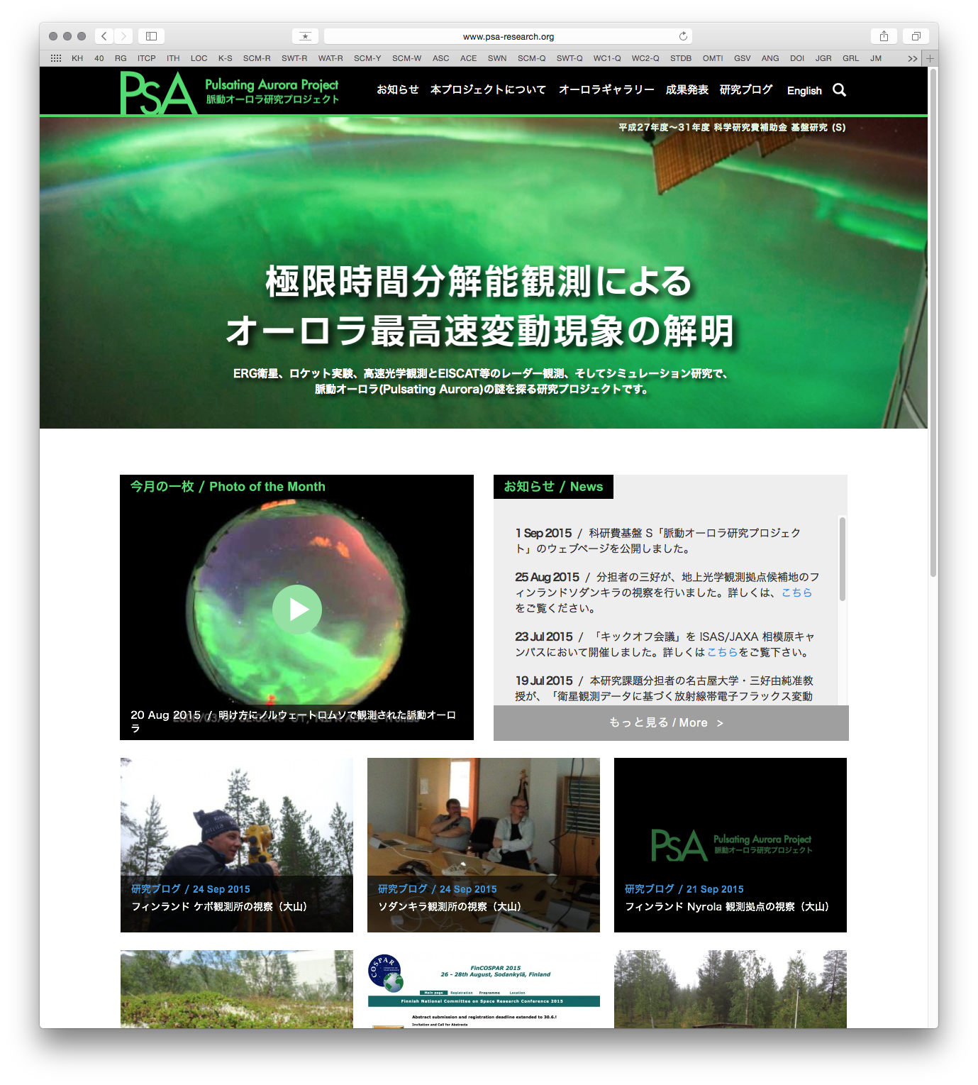

　本実験と通じて、大学院生を含む若手研究者にロケット搭載機器の開発経験、観測経験を提供することができる。また、本実験は科研費基盤Sプロジェクトの一部として位置づけられており、打ち上げウィンドウ中に、ロケットをサポートする地上観測機器の運用が予定されており、そのために大学院生の派遣も検討されている。ロケット機器の開発だけでなく、地上観測とのコーディネーションも含めてロケット実験を遂行するための経験を積む稀有な機会になると考えている。

　前述のように本実験は科研費基盤Sプロジェクトの一部として位置づけられている。基盤Sプロジェクトでは、研究活動や成果を積極的に社会に発信するために右図のようなウェブサイトによる情報公開を重点的に行っている。具体的には、観測によって得られたオーロラ画像の公開や、観測機器の開発、運用を含めた活動を研究ブログの形で掲載している。ロケット実験の際には、打ち上げウィンドウ期間中に、実況中継の形で現地の準備状況を発信することを考えている。これにより、観測ロケットによる宇宙科学の重要性とおもしろさを社会に発信することができると考えている。

# 概算費用内訳

|  |  |  |
| --- | --- | --- |
| 高エネルギー電子観測器 | 約3000万円 | 採択済科学研究費基盤Sより支出 |
| 中間エネルギー帯電子観測器 | 約2000万円 | 採択済科学研究費基盤Sより支出 |
| オーロラ撮像装置 | 約700万円 | 採択済科学研究費基盤Sより支出 |
| 低エネルギー電子観測器 | 約2000万円 |  |
| プラズマ波動受信機・インピーダンスプローブ | 約750万円 |  |
| 磁力計 | 約600万円 |  |
| 合計 | 約9050万円 | 主観測機器の5700万円は競争的資金により確保済。オプション機器の経費が確保されていない。 |

現在資金確保ができていない機器については、今後、競争的資金への応募などを検討する。なお、磁力計の開発については、H28年度搭載機器基礎開発研究費（研究課題名：太陽風粒子の熱構造発展の解明に向けた超小型磁場観測器の開発研究）に申請中である。

# その他

　上記のように、本計画は科学研究費補助金基盤S計画を主組織として実施するものであり、本実験の実施は、同基盤S計画の成果に直結するものである。したがって、もし本提案が採択されなかった場合には、ただちに米国NASAのSouding Rocket実験への参加、ならびに北欧で実施されているホテルペイロードを活用したロケット打ち上げへと方針を変更し、基盤S実施期間内に確実にロケット観測ができる体制を準備していく。

# 参考文献

Hosokawa, K., and Y. Ogawa (2015), Ionospheric variation during pulsating aurora, J. Geophys. Res. Space Physics, 120, 5943–5957, doi:10.1002/2015JA021401.

Hosokawa, K., Y. Miyoshi, and W. Li (2015), Introduction to special section on pulsating aurora and related magnetospheric phenomena, J. Geophys. Res. Space Physics, 120, 5341–5343, doi:10.1002/2015JA021453.

Imhof, W. L., H. D. Voss, J. Mobilia, D. W. Datlowe, E. E. Gaines, and J. P. McGlennon (1992), Relativistic electron microbursts, J. Geophys. Res., 97, 13,829–13,837, doi:10.1029/92JA01138.

Isono, Y., A. Mizuno, T. Nagahama, Y. Miyoshi, T. Nakamura, R. Kataoka, R. Kataoka, M. K. Ejiri, H. Fujiwaraand, and H. Maezawa (2014), Variations of nitric oxide in the mesosphere and lower thermosphere over Antarctica associated with a magnetic storm in April 2012, Geophys. Res. Lett., 41, 2568–2574, doi:10.1002/2014GL0598360.

Kurita, S., Y. Miyoshi, J. B. Blake, G. D. Reeves, and C. A. Kletzing (2016), Relativistic electron microbursts and variations in trapped MeV electron fluxes during the 8–9 October 2012 storm: SAMPEX and Van Allen Probes observations, Geophys. Res. Lett., 43, doi:10.1002/2016GL068260.

Miyoshi, Y., S. Saito, K. Seki, T. Nishiyama, R. Kataoka, K. Asamura, Y. Katoh, Y. Ebihara, T. Sakanoi, M. Hirahara, et al. (2015), Relation between fine structure of energy spectra for pulsating aurora electrons and frequency spectra of whistler mode chorus waves, J. Geophys. Res. Space Physics, 120, 7728–7736, doi:10.1002/2015JA021562.

Nishimura, Y., et al. (2010), Identifying the driver of pulsating auroras, Science, 330, 81.

Nishiyama, T., Y. Miyoshi, Y. Katoh, T. Sakanoi, R. Kataoka, and S. Okano (2016), Sub-structures with luminosity modulation and horizontal oscillation in pulsating patch: Principal component analysis application to pulsating aurora, J. Geophys. Res. Space Physics, 121, doi:10.1002/2015JA022288.

O’Brien, T. P., and M. B. Moldwin (2003), Empirical plasmapause models from magnetic indices, Geophys. Res. Lett., 30(4), 1152, doi:10.1029/ 2002GL016007.

Ozaki, M., et al. (2015), A direct link between chorus emissions and pulsating aurora on timescales from milliseconds to minutes: A case study at subauroral latitudes, J. Geophys. Res. Space Physics, 120, 9617–9631, doi:10.1002/2015JA021381.

Saito, S., Y. Miyoshi, and K. Seki (2012), Relativistic electron microbursts associated with whistler chorus rising tone elements: GEMSIS-RBW simulation, J. Geophys. Res., 117, A10206, doi:10.1029/2012JA018020.

Stenbaek-Nielsen, H. C., and T. J. Hallinan (1979), Pulsating auroras: Evidence for noncollisional thermalization of precipitating electrons, J. Geophys. Res., 84, 32574, 3257

**補足資料: ロケット実験実施体制**

本ロケット計画は、「ロケット搭載機器の開発と実験の実施」に加え、「地上サポート観測の立案と実施」、「得られたデータの解析および数値シミュレーションとの比較検証」の 3 つの要素によって構成されている。それぞれに対応する3 つの班を設け、実験参加者の何人かが複数の研究班にまたがって属することで情報の共有を行い、実験の実施からデータ解析を経て成果のとりまとめに至るまでを円滑に行う。特に、科研費基盤Sの分担者を中心に各班の活動の取りまとめを行うことで、計画を予定通りに遂行する。

ロケット実験班:

浅村　和史 （宇宙科学研究所）

三谷 烈史 （宇宙科学研究所）

横田　勝一郎 （宇宙科学研究所）

笠原　慧 （宇宙科学研究所）

坂野井　健 （東北大学）

西山　尚典 (国立極地研究所)

高島　健 （宇宙科学研究所）

齋藤　義文 （宇宙科学研究所）

松岡　彩子 （宇宙科学研究所）

野村　麗子 （宇宙科学研究所）

熊本　篤志 （東北大学）

地上サポート観測班:

細川　敬祐 （電気通信大学）

藤井　良一 （名古屋大学 宇宙地球環境研究所）

小川　泰信 （国立極地研究所）

大山　伸一郎 （名古屋大学 宇宙地球環境研究所）

宮岡　宏 （国立極地研究所）

門倉　昭 (国立極地研究所)

片岡　龍峰 (国立極地研究所)

野澤　悟徳 （名古屋大学 宇宙地球環境研究所）

尾崎　光紀 （金沢大学 理工学域）

データ解析・数値シミュレーション班:

三好　由純 （名古屋大学 宇宙地球環境研究所）

細川　敬祐 （電気通信大学）

加藤　雄人 （東北大学）

浅村　和史 （宇宙科学研究所）

斎藤　慎司 （名古屋大学 宇宙地球環境研究所）

疋島　充 （宇宙科学研究所）

坂野井　健 （東北大学）

西山　尚典 (国立極地研究所)

栗田　怜 （名古屋大学 宇宙地球環境研究所）

八木　学 （東北大学）